Институт информационных технологий БГУИР

Лаборатория физики

Отчёт по лабораторной работе

«Изучение основных свойств электрических полей»

Выполнил

студент гр.381064

Кудрявцев Е.С.

Проверил

профессор Синяков Г.Н.

Цели работы:

* проверить теорему Гаусса для поля вектора E;
* проверить теорему о циркуляции вектора E.

## Приборы и оборудование: схема-аналог цилиндрического кон­денсатора, анализатор напряженности электромагнитного поля.

**Зарисовка установки:**

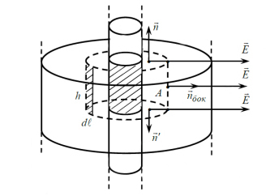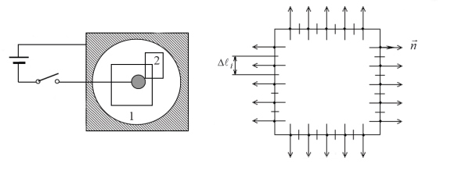

**Краткие теоретические сведения:**

Проверка теоремы о циркуляции и теоремы Гаусса проводится для плос­кого электрического поля, созданного на электропроводящей бумаге метал­лическими электродами, присоединенными к источнику постоянного тока.

Предлагаемая схема является плоским аналогом цилиндрического кон­денсатора, в котором силовые линии электрического поля представляют со­бой радиальные прямые, исходящие из внутреннего электрода и заканчиваю­щиеся на внешнем (либо наоборот). Можно легко показать, что на такой мо­дели в теореме Гаусса достаточно использовать плоский аналог гауссовой по­верхности.

Действительно, при рассмотрении поля объемного цилиндрического конден­сатора бесконечной длины в качестве гауссовой поверхности целесообразно выбрать замкнутую цилиндрическую поверхность произвольных конечных размеров.

На рисунке ниже сплошной линией показаны обкладки цилиндрического конден­сатора прерывистой - гауссова поверхность, проходящая через точку A, в ко­торой определяется поле.

Поток вектора E через замкнутую поверхность высотой h определяется следующим образом:



$$\oint{\left(\overline{E}, d\overline{s}\right)= \int_{(s_{бок})}{Eds{\cos{0}}^{0}} }+2\int_{(S_{осн})}{Eds\cos{\frac{π}{2}}}= \int_{(S_{бок})}{Eds}$$

## Согласно теореме Гаусса, поток вектора E через любую замкнутую поверхность равен полному заряду, находящемуся внутри области, ограниченной этой поверхностью, деленному на $ε_{0}$. В нашем случае это заряд, обозначенный штриховкой и сосредоточенный на внутренней обкладке конденсатора.

## Если линейная плотность заряда *λ*. то искомый заряд *q = λh*. В соответствии с теоремой Гаусса получим:

$$\oint_{(L)}{E_{n}dl}= \frac{λ}{ε_{0}}$$

Таким образом, интегрирование производится по замкнутому контуру, представляющему плоский аналог гауссовой поверхности.

Интеграл $\int{E_{n}dl}$ приближенно можно представить в виде суммы:

$$\sum_{i=1}^{k}{E_{ni}∆l_{i}}$$

Таким образом, в соответствии с теоремой Гаусса для поля вектора *E* имеем:

$$\sum{E_{ni}∆l_{i}}≈ \frac{λ}{ε_{0}}$$

В этом случае сумма является аналогом потока вектора напряженности электри­ческого поля через замкнутую поверхность, а *λ* - аналогом заряда.

Используя предлагаемую модель, можно осуществить и проверку теоремы о циркуляции:

$$\oint_{(L)}{E_{l}dl}=0$$

И в этом случае интеграл можно приближенно представить в виде суммы:

$$\sum_{i=1}^{k}{E_{l_{i}}∆l_{i}}$$

Если все $∆l_{i}$ участки выбираются одинаковой длины, то:

$$\left\{\begin{aligned}\oint{E_{n}dl}≈∆l\sum{E_{ni}} \\ \oint{E_{l}dl≈}∆l\sum{E_{li}}\end{aligned}\right.$$

а значит, равенство 0 циркуляции или потока вектора *E* определяется только показаниями прибора и не зависит от длины.

При выполнении работы выбираются два произвольных контура, один из которых охватывает внутренний электрод, а другой - не охватывает. Для каждого контура осуществляется проверка теоремы о циркуляции:



Ход работы:

1. Проверить теорему Гаусса для произвольных контуров, охватывающих внутренний электрод и не охватывающих. Для этого в каждом случае рассчитать сумму $\sum_{i=1}^{k}{E_{ni}∆l_{i}}$ и проанализировать полученные результаты:

При условии, что

Для *P1*:



Для *P2*:



Проверить теорему о циркуляции для тех же контуров. Для этого в каждом случае подсчитать сумму $\sum_{i=1}^{k}{E_{l_{i}}∆l_{i}}$ и проанализировать полученные результаты:

Для *P1*:



Для *P2*:



Вывод:

В результате проведенной лабораторной работе мы проверили теорему Гаусса для поля вектора E, а также теорему о циркуляции вектора E.